A C A D E M I A S E Ú L
Programa Oficial del Curso
Coreano · Nivel 1 (A1) — Iniciación
한국어 1급

Código AS-KOR-101 · Marco Común Europeo (MCER) Nivel A1
Clases en vivo · Grupos reducidos · Para hispanohablantes
Profesor: Jay Kim (김재희)
Edición 2026 · Documento del estudiante
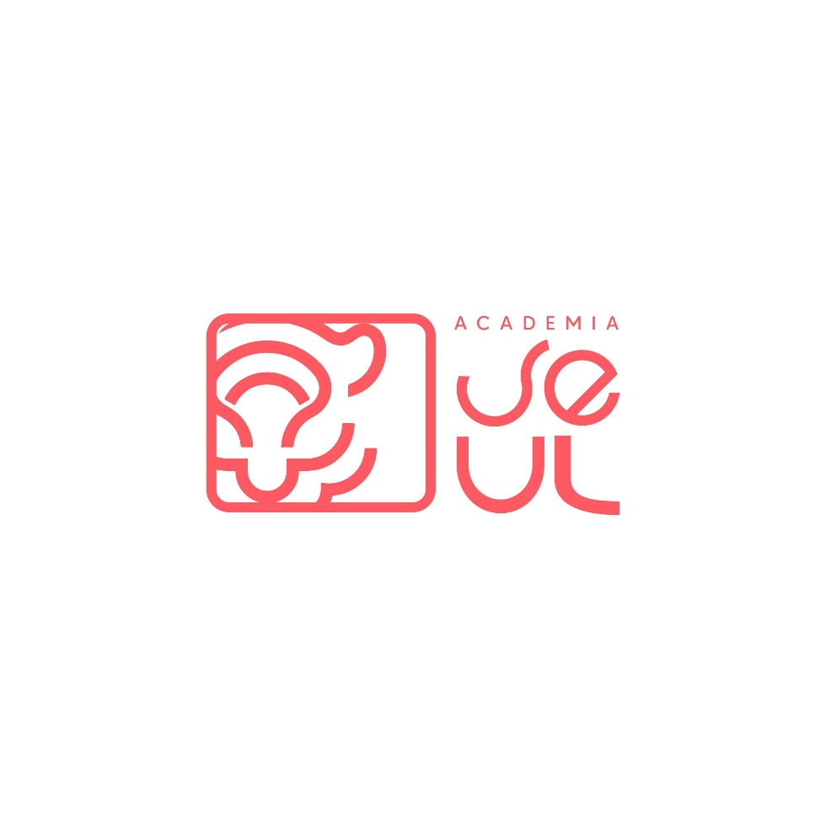
www.academiaseul.com

Contenido
Contenido 2
1. Información general 3
2. Presentación del curso 3
3. Objetivos de aprendizaje 3
4. Competencias por destreza 3
5. Metodología — Método Chingu™ 4
6. Programa y cronograma de sesiones 4
7. Materiales y recursos 5
8. Evaluación y certificación 5
9. Políticas del curso 5
10. Inversión e inscripción 6
11. Ruta de aprendizaje 6
12. Contacto 6

1. Información general
Código del curso | AS-KOR-101
Nivel | MCER A1 (Iniciación) · base para el examen TOPIK I
Modalidad | En vivo por videoconferencia (Zoom)
Duración | 11 sesiones · 90 minutos cada una (16,5 horas lectivas)
Cupos | Grupos reducidos (máximo 15 estudiantes)
Idioma de instrucción | Español, con inmersión progresiva en coreano
Requisitos | Ninguno. No se requiere conocimiento previo del coreano
Profesor | Jay Kim (김재희) — Fundador y profesor titular
Inicio | 7 de julio de 2026 · Horarios: martes / jueves / sábado

2. Presentación del curso
El Coreano Nivel 1 (A1) es un curso de iniciación al idioma coreano diseñado específicamente para hispanohablantes, bajo el Método Chingu™ de Academia Seúl. Su propósito es llevar al estudiante desde cero —comenzando por la lectura del alfabeto 한글— hasta la capacidad de comunicarse en situaciones cotidianas elementales.
El programa está alineado con el nivel A1 del Marco Común Europeo de Referencia (MCER) y sienta las bases para continuar hacia el examen oficial TOPIK I. A diferencia de los materiales tradicionales —pensados para nativos o disponibles solo en inglés—, este curso se construye desde el español, con explicaciones, comparaciones y ejemplos diseñados para el estudiante hispanohablante.

3. Objetivos de aprendizaje
Al finalizar el curso, el estudiante será capaz de:
- Leer y escribir el alfabeto coreano (한글) con fluidez.
- Presentarse y dar o pedir información personal básica.
- Construir oraciones simples en presente, pasado y futuro.
- Emplear números, fechas, horas, cantidades y precios.
- Desenvolverse en intercambios cotidianos: saludar, comprar, ubicar objetos, describir su rutina y sus planes.
- Reconocer y utilizar un repertorio de 300 a 400 unidades léxicas de alta frecuencia.

4. Competencias por destreza
- Comprensión lectora: leer hangul y textos breves (carteles, mensajes simples).
- Comprensión auditiva: entender saludos, instrucciones y preguntas básicas a velocidad pausada.
- Expresión oral: producir frases cortas con pronunciación corregida en clase.
- Expresión escrita: redactar oraciones simples y completar formularios básicos.

5. Metodología — Método Chingu™
La enseñanza se apoya en clases en vivo, interactivas y en grupos pequeños, donde cada estudiante recibe atención y corrección de pronunciación personalizada. El método combina:
- Enfoque desde el español: metáforas y comparaciones pensadas para el hispanohablante.
- Práctica oral guiada en cada sesión (aprender hablando, no solo memorizando).
- Inmersión cultural: idioma vinculado a cultura, música, K-pop, K-drama y gastronomía.
- Comunidad de apoyo: acompañamiento entre clases y refuerzo entre pares.

6. Programa y cronograma de sesiones
Ses. | Tema | Gramática clave | Léxico | Tarea
01 | 한글 I  Vocales y sílaba | Estructura silábica; vocales básicas y derivadas | Vocales; saludos mínimos | Leer 20 sílabas en voz alta
02 | 한글 II  Consonantes y batchim | 14 consonantes; consonante final (받침) | Palabras de 1–2 sílabas | Transcribir 10 palabras
03 | 인사  Saludos y presentación | Partículas 은/는; cópula 이에요/예요 | Países, profesiones, nombres | Preséntate en 3 frases
04 | 일상생활  Vida diaria y verbos | Presente -아요/어요; 20 verbos esenciales | Acciones cotidianas | Describe tu día (5 frases)
05 | 날짜와 숫자  Fechas, días y números | Números sino-coreanos y nativos; 요일 | Días, meses, números | Escribe 5 fechas y horas
06 | 위치  Ubicación y existencia | 있다/없다; partículas 에 / 에서 | Lugares, posiciones | Describe tu habitación
07 | 하루 일과  Rutina diaria | La hora; -고; 부터…까지; irregular ㄷ | Horarios, rutina | Tu horario semanal
08 | 물건 사기  Comprar en Corea | Clasificadores/contadores; 주세요 | Comida, compras, dinero | Diálogo de compra
09 | 주말  Hablar del pasado | Pasado -았어요/었어요 | Tiempo libre, frecuencia | Cuenta tu fin de semana
10 | 휴가  Futuro y deseos | -(으)ㄹ 거예요; -고 싶다; irregular ㅂ | Viajes, planes | Planea tus vacaciones
11 | 약속  Hacer planes · cierre A1 | -(으)ㄹ까요; repaso integral | Invitaciones, repaso | Proyecto final A1
Nota: el ritmo puede ajustarse según el avance del grupo. Cada sesión incluye práctica oral y tarea breve.

7. Materiales y recursos
- Cuaderno Maestro del Estudiante (PDF descargable).
- Diapositivas y hojas de actividad por sesión.
- Audios de pronunciación grabados.
- Grabación de cada clase en vivo.
- Set de flashcards digitales de vocabulario.
- Guía del Alfabeto Coreano (한글) — todas las letras en una hoja.
- Comunidad en Discord para práctica entre clases.

8. Evaluación y certificación
La evaluación es continua y formativa. La calificación final se compone de:
Componente | Ponderación
Participación y asistencia a clases en vivo | 40%
Tareas y actividades por sesión | 30%
Proyecto final A1 (presentación personal) | 30%
Certificación: recibe el Certificado oficial de finalización del Nivel 1 (A1) quien alcance al menos 80% de asistencia y apruebe el proyecto final.

9. Políticas del curso
- Asistencia: las clases son en vivo. Si faltas, recibes la grabación y puedes recuperar sumándote a otra clase de la misma semana.
- Grabaciones y materiales: son para uso personal del estudiante; no está permitida su redistribución.
- Convivencia: mantenemos un ambiente respetuoso, inclusivo y seguro para todos.
- Integridad académica: el proyecto final es de elaboración propia.
- Garantía de satisfacción: si dentro de la primera semana sientes que no es para ti, se reembolsa el 100%.

10. Inversión e inscripción
Inversión: 89 USD (precio de lanzamiento, vigente hasta el 6 de julio de 2026). Pago único, sin cuotas mensuales.
- Transferencia bancaria (Chile) — sin comisión.
- Tarjeta de crédito / débito — Mercado Pago.
- PayPal — pago internacional.
Inscripción: www.academiaseul.com/nivel-1

11. Ruta de aprendizaje
Academia Seúl acompaña al estudiante nivel a nivel: A1 (este curso) → A2 → niveles intermedios, con preparación progresiva hacia el examen oficial TOPIK. Cada nivel consolida y amplía lo aprendido en el anterior.

12. Contacto
- Sitio web: www.academiaseul.com
- Instagram / TikTok / YouTube: @jaychingu.oficial
- Email: hola.academiaseul@gmail.com
Aprende coreano con un chingu. 화이팅

